**User Requirement Specification**

**Individuele opdracht.**

[](http://www.google.nl/url?sa=i&source=images&cd=&cad=rja&uact=8&docid=Pc2fkK8dzUXBBM&tbnid=lzAjZy4SJ6u87M&ved=0CAgQjRw&url=http://www.rct.nu/index.php?page%3Dcoaching-individueel&ei=PU1vU7WSHomqPIOJgPgE&psig=AFQjCNFKeNaLLtVseqRWfLSacot_GZGA1Q&ust=1399889597574935)

Inhoud

Functionele eisen 3

Use case diagram 4

Use cases 5

Planning 7

Erd 8

Klassendiagram 9

# Functionele eisen

Inloggen als journalist of bezoeker Must

Journalist moet berichten kunnen plaatsen Must

Nieuwe bezoeker aanmaken Must

Reacties lezen Must

Bezoekers berichten kunnen lezen Must

daar een reactie op kunnen plaatsen Should

Categorie selecteren Should

# Use case diagram

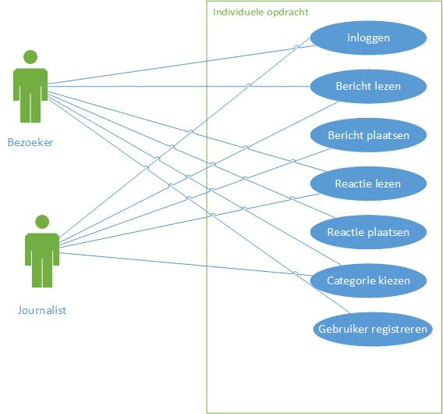

# Use cases

|  |  |
| --- | --- |
| 1 |  |
| Naam | Inloggen |
| Samenvatting | De actor moet in kunnen loggen |
| Actoren | Bezoeker/Journalist |
| Aannamen |  |
| Beschrijving | De actor typt zijn gebruikersnaam en wachtwoord |
|  | De actor bevestigt het inloggen |
|  | De actor is ingelogd als bezoeker of journalist |
| Uitzonderingen | De actor bestaat nog niet. Ga verder met de use case categorie gebruiker registeren |
| Resultaat | De actor is ingelogd |
|  |  |
| 2 |  |
| Naam | Bericht lezen |
| Samenvatting | De actor moet een bericht selecteren en die dan kunnen lezen |
| Actoren | Bezoeker/Journalist |
| Aannamen | Actor is ingelogd |
| Beschrijving | De actor selecteerd een categorie |
|  | De actor selecteerd een bericht |
| Uitzonderingen |  |
| Resultaat | Bericht wordt zichtbaar |
|  |  |
| 3 |  |
| Naam | Bericht plaatsen |
| Samenvatting | De actor een bericht kunnen plaatsen |
| Actoren | Journalist |
| Aannamen | Actor is ingelogd |
| Beschrijving | De actor selecteerd een categorie |
|  | De actor geeft het bericht een titel |
|  | De actor typt de tekst van het bericht |
|  | De actor bevestigd het bericht |
| Uitzonderingen | De titel bestaat nog niet |
| Resultaat | Bericht wordt geplaatst |
|  |  |
| 4 |  |
| Naam | Reactie lezen |
| Samenvatting | De actor kan de reacties lezen |
| Actoren | Bezoeker/Journalist |
| Aannamen | Actor is ingelogd |
| Beschrijving | De actor selecteerd een categorie |
|  | De actor selecteerd een bericht |
|  | De actor krijgt het bericht met alle reacties te zien |
| Uitzonderingen |  |
| Resultaat | reactie worden zichtbaar |
|  |  |
| 5 |  |
| Naam | Reactie plaatsen |
| Samenvatting | De actor kan een reactie op een bericht plaatsen |
| Actoren | Bezoeker/Journalist |
| Aannamen | Actor is ingelogd |
| Beschrijving | De actor selecteerd een categorie |
|  | De actor selecteerd een bericht |
|  | De actor kan een reactie typen met een titel |
|  | De actor bevestigd de reactie |
| Uitzonderingen |  |
| Resultaat | reactie wordt geplaatst |
|  |  |
| 6 |  |
| Naam | Categorie kiezen |
| Samenvatting | De actor kan een categorie selecteren |
| Actoren | Bezoeker/Journalist |
| Aannamen | Actor is ingelogd |
| Beschrijving | De actor selecteerd een categorie |
| Uitzonderingen |  |
| Resultaat | De laatst geplaatste berichten worden weergegeven |
|  |  |
| 7 |  |
| Naam | Gebruiker registreren |
| Samenvatting | De actor kan zichzelf registreren |
| Actoren | Bezoeker |
| Aannamen |  |
| Beschrijving | De actor vult zijn gegeven is |
|  | De actor bevestigd zijn gegevens |
| Uitzonderingen |  |
| Resultaat | Er is een account aangemaakt |

# Planning

|  |  |
| --- | --- |
| Weken | Use case |
| 3 | 1&7 |
| 4 | 2&3 |
| 5 | 4&5 |
| 6 | 6 |
|  |  |

# Erd

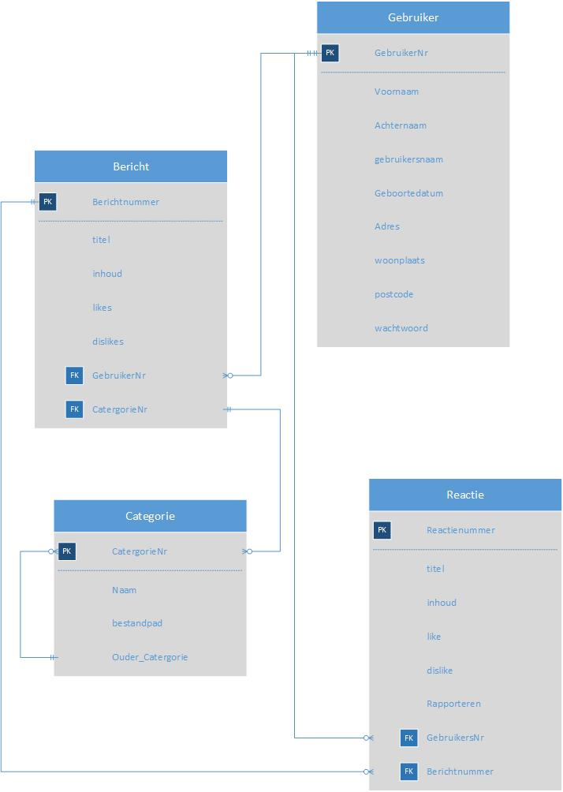

In de database moeten alle gegevens van de gebruiker opgeslagen worden die nodig zijn om te zien of hij een journalist is en om te kijken als er reacties geplaatst worden die verkeerd zijn, te kunnen achterhalen wie die reacties dan geplaatst heeft.

Ook moet je de categorie met alle berichten daarin uit de database op kunnen halen zodat je ze in ze kunt laten zien in de applicatie.

Je kunt ook een categorie in een categorie maken om een beter onderscheid te kunnen maken.

De relaties tussen de tabellen lijken me ook goed want een gebruiker kan een bericht of een reactie plaatsen en om te kunnen zien wie hem geplaatst heeft moet de foreign key bij de reactie of bericht staan.

Een bericht staan altijd in een categorie maar een categorie hoeft niet perse een bericht te heebn.

Een reactie hoort bij een bericht maar andersom hoeft dat ook niet.

# Klassendiagram

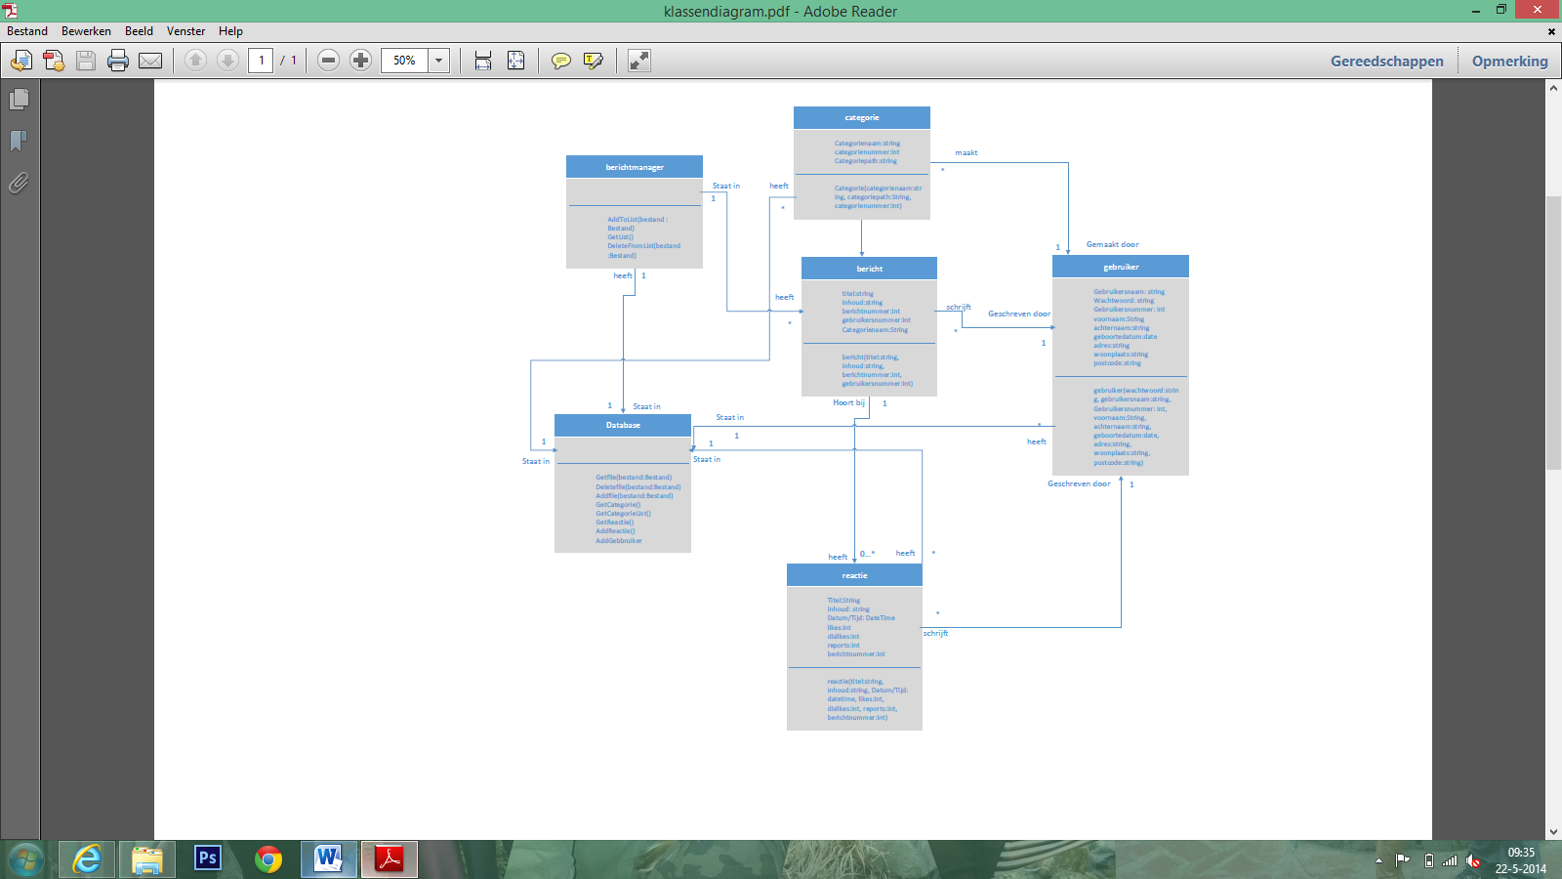

Alle Classes moeten aan de database classe gekoppeld zijn omdat alles uit de database opgehaald moet worden.

Een gebruiker kan een reactie en een bericht plaatsen door moeten deze ook gekoppeld zijn.

Het bericht moet niet rechtstreeks naar de database want er moeten nog extra dingen opgehaald kunnen worden dus heeft hij een bestandsmanager nodig.

Een categorie moet ook opgehaald kunnen worden en er moeten ook berichten aan toegevoegd kunnen worden.